Korba sklápěče AGRO–

návod k obsluze a údržbě

(Originální návod N19-261-0)

Porgest, a.s.

Telefon: +420 556 770 170

E-mail: porgest@porgest.cz
WWW: www.porgest.cz

Ulice: Slovanská 38
Město: Nový Jičín
PSČ: 741 01

IČO: 26844508
DIČ: CZ26844508

Obsah
1. ÚVOD 4
2. POSTUP PŘI SKLÁPĚNÍ A SPOUŠTĚNÍ KORBY, VLEKU A REZERVY 5
2.1 Použití zajišťovacích čepů korby [1] 5
2.2 Spuštění hydraulického čerpadla – PTO [2] 5
2.3 Odjištění zadního čela [3] 6
2.3.1 Odjištění zadního čela pneumaticky 6
2.3.2 Použití zadního odsypového okna 6
2.4 Odjištění bočnic [4] 7
2.4.1 Ovládání levé hydraulické bočnice 7
2.5 Manipulace s korbou [5] 7
2.5.1 Zvedání korby 7
2.5.2 Spouštění korby 7
2.6 Ovládání vleku [6] 7
2.7 Manipulace s držákem náhradního kola [7] 8
2.7.1 Držák rezervy mechanický 8
2.8 Držák žebříku [8] 8
2.9 Držák plachty [9] 8
3. VÝMĚNA NÁSTAVBY AUTOMOBILU 9
3.1 Odstavení nástavby z podvozku 9
3.1.1 Rozepnutí technologických spojů 9
3.1.2 Rozepnutí mechanických spojů 9
3.1.3 Nasazení odstavných noh 9
3.1.4 Vyzvednutí nástavby 10
3.2 Nasazení nástavby na podvozek 11
3.2.1 Ustavení podvozku pod korbu 11
3.2.2 Spuštění nástavby na podvozek 11
3.2.3 Sejmutí odstavných noh 11
3.2.4 Zapojení korby 11
4. PLÁN KONTROLY STAVU A ÚDRŽBY 12
4.1 Před každým pracovním úkonem 12
4.2 Před každou jízdou 12
4.3 Jednou za týden 12
4.4 Jednou za měsíc 13
4.5 Jednou za půl rok 13
4.6 Jednou za rok 13
4.7 V korozně aktivním prostředí 13
5. BEZPEČNOSTNÍ NAŘÍZENÍ 14
5.1 Práce pod zvednutou korbou [11] 14
5.2 Hydraulický systém 14
5.2.1 Vlastnosti a provozní podmínky 14
5.2.2 Schéma zapojení sklápěcího válce 14
5.3 Rizika při provozu 15
5.3.1 Zakázáno 15
5.3.2 Upozornění: 15
6. ŘĚŠENÍ SERVISU A REKLAMACÍ 16
6.1 Kontaktní osoba pro objednání náhradních dílů 16
6.2 Kontaktní osoba pro hlášení reklamací 16
6.3 Seznam smluvních servisů pro záruční prohlídky 16
6.4 Plán záruční prohlídky 16
6.4.1 Hydraulický systém 16
6.4.2 Pneumaticky ovládané prvky 16
6.4.3 Mechanické komponenty 16
6.4.4 Záznam o kontrole 17
PŘÍLOHY:
A). Všeobecné záruční podmínky

1. ÚVOD
Sklápěcí korba Agro obilná je určena pro převoz různých druhů obilovin s možností dvoustranného sklápění a zadním odsypem. To je zabezpečeno hydraulickým systémem ovládaným z kabiny řidiče. Zapojení hydraulického systému s popisem jednotlivých komponent je součástí tohoto návodu.
Korba není primárně určena k převozu zemědělských plodin menší zrnitosti jako řepka. V případě potřeby převozu takových materiálů bude nutno korbu doplnit o těsnění v oblasti bočnic a zadního čela.

Rozložení hmotnosti na jednotlivé nápravy u připraveného sklápěče a maximální přepravní objem.
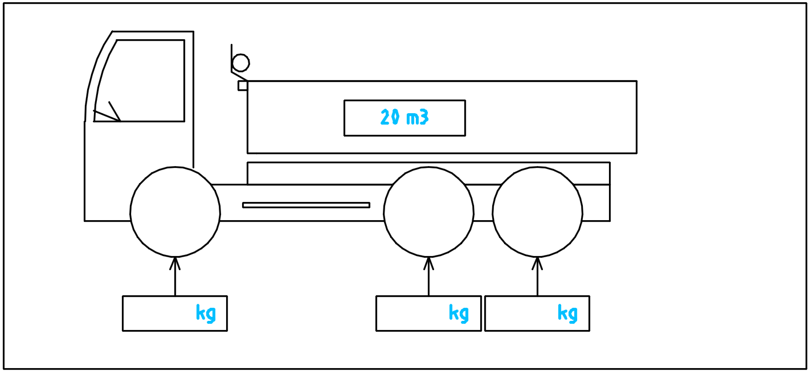
Řidič je zodpovědný za dodržování předpisů a legislativy při provozu sklápěče.

2. POSTUP PŘI SKLÁPĚNÍ A SPOUŠTĚNÍ KORBY, VLEKU A REZERVY

2.1 Použití zajišťovacích čepů korby [1]
Korba leží na čtyřech opěrných bodech a je zajištěna dvěma čepy. Při jízdě musí byt v pozici do kříže (čep na přední levý a zadní pravý opěrný bod). Při sklápění vždy oba čepy právě na té straně, na které bude sklápěno.
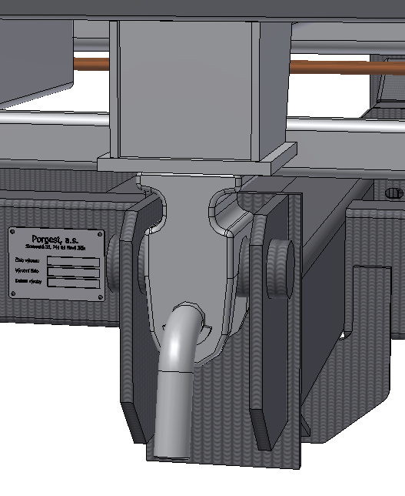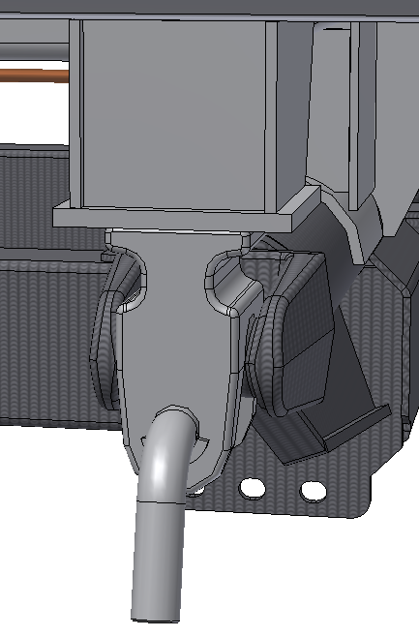

2.2 Spuštění hydraulického čerpadla – PTO [2]
Motor musí mít volnoběžné otáčky. Zapínání a vypínání čerpadla provést při sešlápnutém pedálu spojky. Ke spuštění slouží vypínač s aretací, označený symbolem, umístěný v kabině řidiče. Po zapnutí čerpadla se rozsvítí žlutá kontrolka v kapličce přístrojů nebo zobrazí zpráva na informační obrazovku.
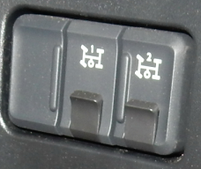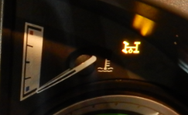

2.3 Odjištění zadního čela [3]

2.3.1 Odjištění zadního čela pneumaticky
Před sklápěním korby na vozidle dozadu musí být zadní čelo odjištěné pomocí vypínače, označeného symbolem . Uvolnění zadního čela tj. odklopení háčků je nutno před započetím sklápění vizuálně zkontrolovat. Po spuštění korby je nutné stejným vypínačem bočnici zpětně zajistit. Zajištění zadního čela tj. přiklopení háčků je nutno po dosednutí korby vizuálně zkontrolovat.
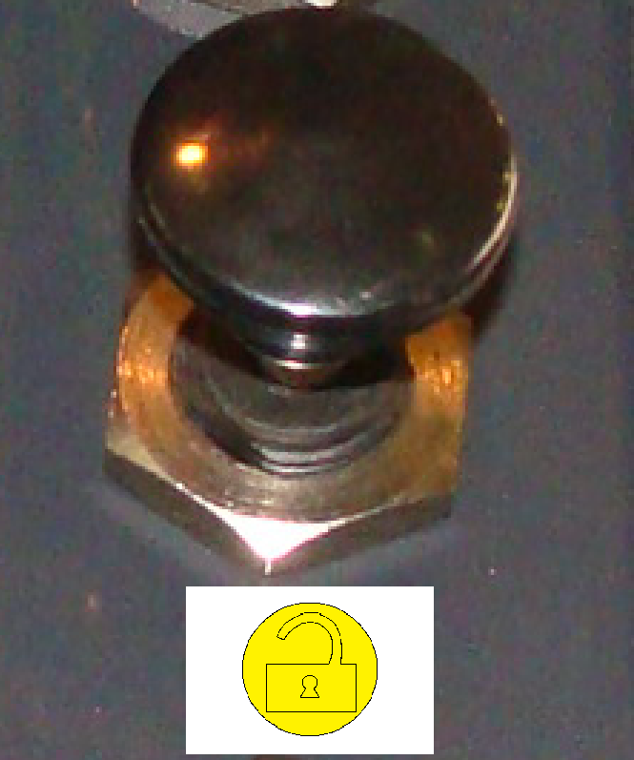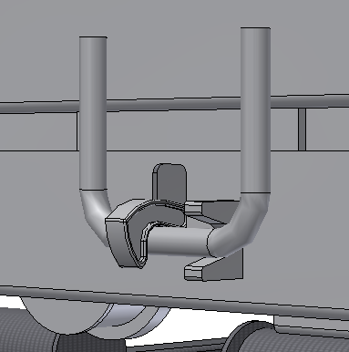

2.3.2 Použití zadního odsypového okna
Používá se v případě, že je potřeba odsypat jen část z objemu nákladu. Křídlovým šroubem uvolnit šoupátko odsypu a pákou pomalu otevírat otvor odsypu. Opačným postupem odsyp zavřít a zajistit.
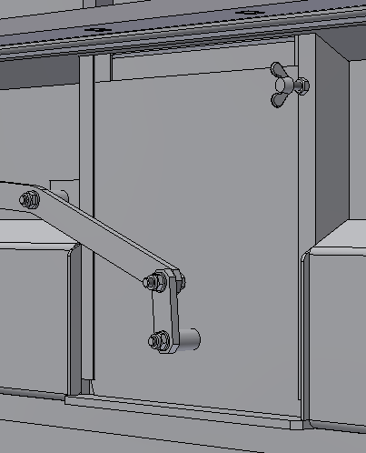

2.4 Odjištění bočnic [4]

2.4.1 Ovládání levé hydraulické bočnice
Bočnice je polohovaná hydraulicky pomocí ovladače označeného symbolem . Po sepnutí ovladače se vždy otevřou hydraulické uzávěry a poté se změní poloha bočnice. Před každým sklápěním z levé strany korby je nutno vizuálně zkontrolovat, zda došlo k úplnému uvolnění uzávěr a otevření dolního dílu bočnice. Po spuštění korby provést vizuální kontrolu zajištění bočnice v hydraulických uzávěrách.
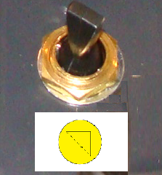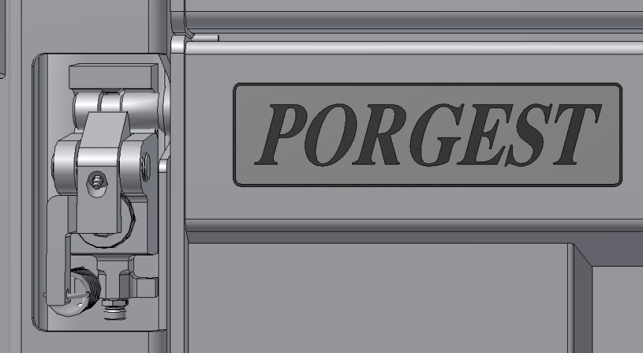

2.5 Manipulace s korbou [5]

2.5.1 Zvedání korby
Zvedání korby je zabezpečované pákou na ovládači umístěnou vedle sedadla řidiče. Po dobu zdvihání ložné plochy je nutné držet páku ovládání zdvihu v horní poloze, označenou symbolem. Po dosažení koncové polohy sklápění koncový spínač automaticky vypne hydraulický okruh.

2.5.2 Spouštění korby
Spouštění korby do klidové polohy se pomocí páky ovládání zdvihu, označenou symbolem, která se přesune do dolní aretované polohy, přepne hydraulický okruh a korba se vrátí do neutrální klidové polohy. Po vrácení ložné plochy do klidové polohy vypneme hydraulické čerpadlo.

2.6 Ovládání vleku [6]
Zapnout hydraulické čerpadlo podle podkapitoly 2.2. Přepnout hydraulický okruh na vlek přepínačem umístěným na ovladači zdvihu korby, označeným symbolem. Dále se řídit podle podkapitoly 2.5 a 2.6. Před další jízdou musí být korby spuštěny zpět do klidové polohy.
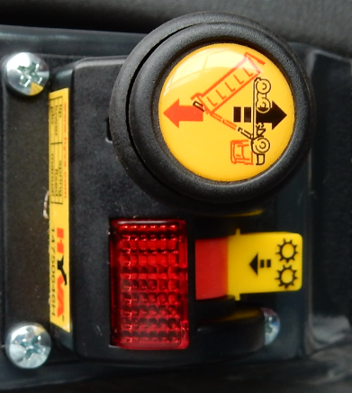

2.7 Manipulace s držákem náhradního kola [7]

2.7.1 Držák rezervy mechanický
Vyjmutím šroubů s příložkami odpojit desku osazenou navijákem a rezervou z příchytné konzoly na podvozku. Pomocí kliky navijáku spustit rezervu na zem. Pro uvolnění spuštěné rezervy z desky s navijákem odšroubovat dvě matice.
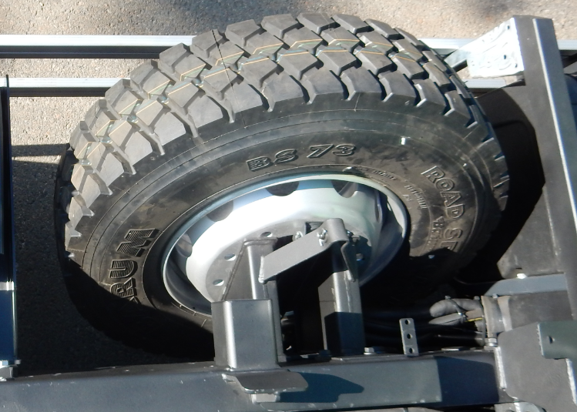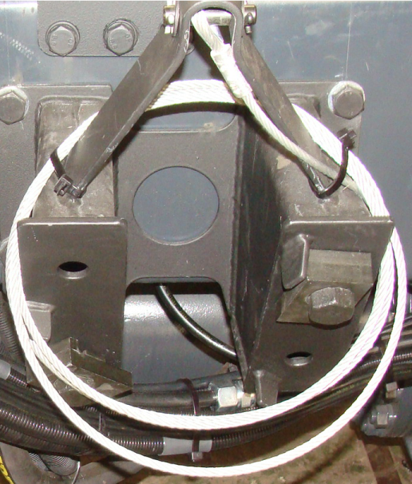

2.8 Držák žebříku [8]
Je-li k výstupu na korbu použit odnímatelný žebřík, musí pro jeho použití být splněny následující podmínky: Při použití vždy připevněn ke korbě na místě a prostředkem tomu určeném. Při přepravě zasunut a zajištěn proti uvolnění.

2.9 Držák plachty [9]
Plachta musí být navinuta na držáku plachty, který je podle provedení nad předním čelem nebo bočnicemi a řádně zajištěna řemínky proti rozvinutí. V případě použití musí být napnuta přes celý ložný prostor korby. Napnuta je gumou lemující plachtu za háčky na bočnicích, předním a zadním čele nebo kurtnami.

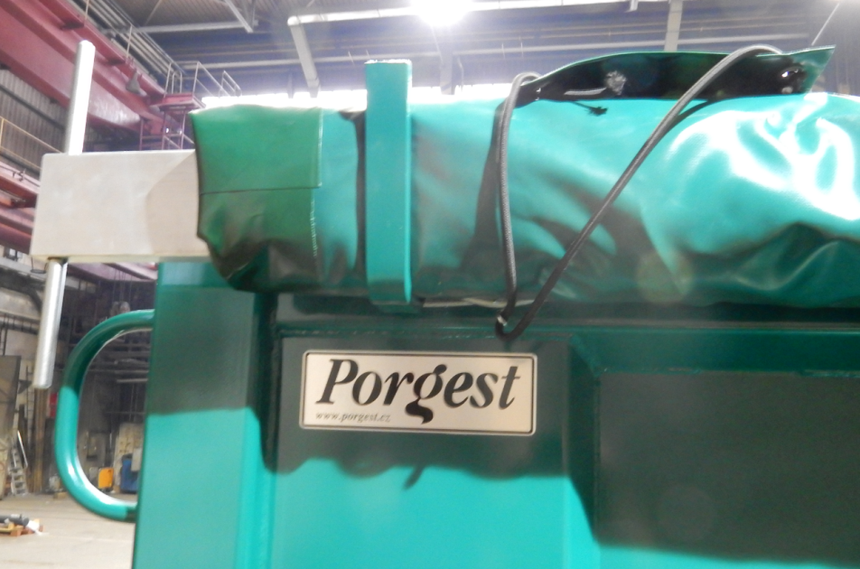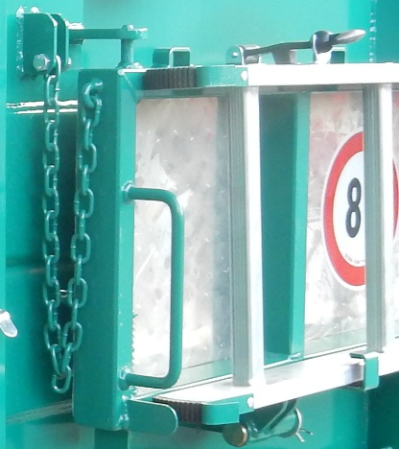

3. VÝMĚNA NÁSTAVBY AUTOMOBILU

3.1 Odstavení nástavby z podvozku

3.1.1 Rozepnutí technologických spojů
Před demontáží nástavby je nutno vypnout hydraulické čerpadlo a přepnout vypínače pneumatického ovládání korby do klidové polohy. Nástavba s podvozkem jsou propojeny třemi hydraulickými a jednou pneumatickou větví pomocí rychlospojek, které musí být rozepnuty podle bodu 5.2.2. (červená-sklápění, žlutá-otevírání bočnice, zelená-zavírání bočnice, vzduchová rychlospojka-odjištění zadního čela, modrá-k rozmetadlu).
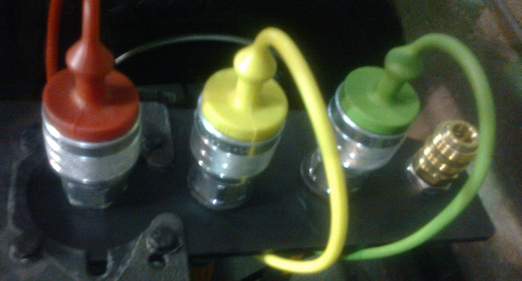

3.1.2 Rozepnutí mechanických spojů
Odpojit sklápěcí válec a záchytná lana od korby. Vyjmout zajišťovací čepy pro přichycení korby.

3.1.3 Nasazení odstavných noh
Před montáží odstavných noh přizvednout pneumatický podvozek vypínačem, označeným symbolem 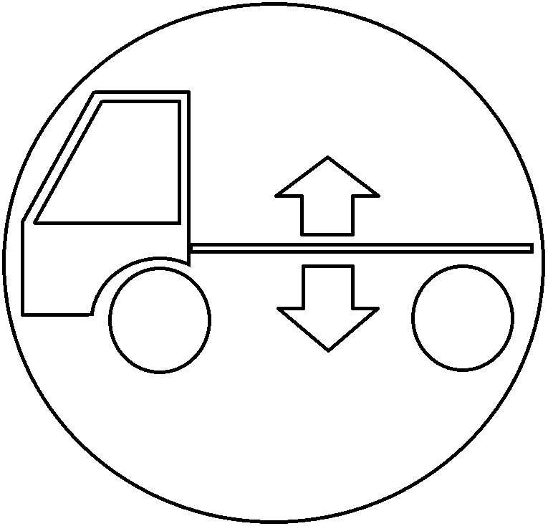. Na korbě jsou čtyři otevřené profily, do nichž je potřeba všechny čtyři odstavné nohy zasunout v celé své délce. Nohy spustit klikou na zem.
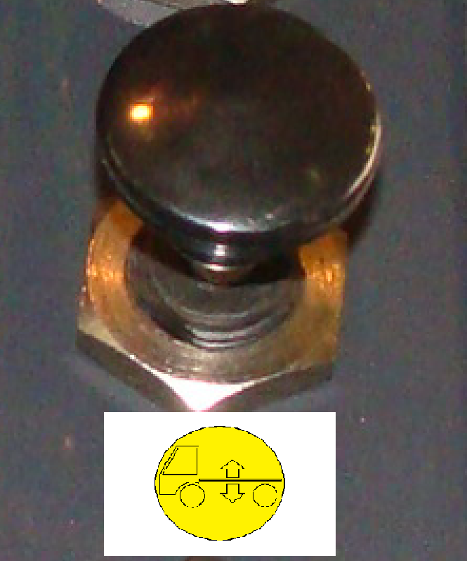

3.1.4 Vyzvednutí nástavby
Spustit pneumatický podvozek, čímž dojde k odstavení korby. Je li to nutné, lze nástavbu postupným přizvedáváním odstavných noh zvednout, aby bylo možné vyjet s vozidlem, aniž by mohlo dojít ke kontaktu podvozku a nástavby nebo komponentami na nich osazenými. Především dát pozor na sklápěcí válec a rezervu.

3.2 Nasazení nástavby na podvozek

3.2.1 Ustavení podvozku pod korbu
Spustit pneumatický podvozek vypínačem, označeným symbolem a následně ustavit podvozek pod korbu, aby všechny čtyři jednotlivé lůžka (vidličky) korby a podpěrné čepy na mezirámu byly ve svislicích. Během ustavování dát především pozor na sklápěcí válec a rezervu.

3.2.2 Spuštění nástavby na podvozek
Postupně přizvedávat pneumatický podvozek, přičemž je nutno kontrolovat správné ustavení podvozku. Zbytek zdvihu spustit na odstavných nohách.

3.2.3 Sejmutí odstavných noh

3.2.4 Zapojení korby
Připojení všech výše popsaných mechanických a technologických spojů, kontrola stavu a provedení údržby před dalším použitím podle podkapitoly 4.3. Rychlospojky zapojit dle barevného rozlišení plastových záslepek.
Každá sklápěcí korba je vybavena lany pro připojení k podvozku [10]. Lana nelze zaměňovat. Při výměně nástavby je nutno seřídit dorazy sklápěcího válce v závislosti na lanech. Při maximálním zvednutí korby musí být lana prověšena 100 mm. Špatné seřízení může vést k převrácení celého auta při sklápění.
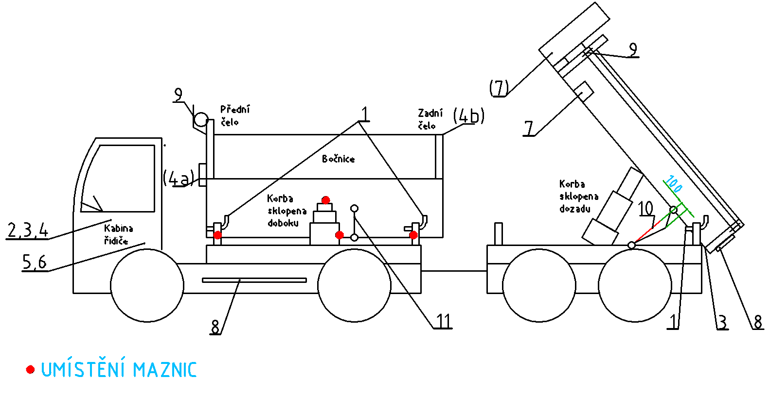
Pozice k obrázku jsou popsány v textu s označením v hranaté závorce (např. [1]).

4. PLÁN KONTROLY STAVU A ÚDRŽBY
V hydraulické soustavě je použitý hydraulický olej vhodný pro klimatické podmínky Střední Evropy typ: HM32.
Poznámka: V chladnějších oblastech nahradit typem HM22 až HM15 v oblastech sibiřské zimy (do -10 C). V teplejších oblastech nahradit typem HM46 až 68 v oblastech středního východu (40 - 50 C) Na promazání používat grafitovou vazelínu.

4.1 Před každým pracovním úkonem
Kontrola stavu hydraulického systému (únik oleje, poškození hadic). Očistit omezovač zdvihu od bahna a nečistot.
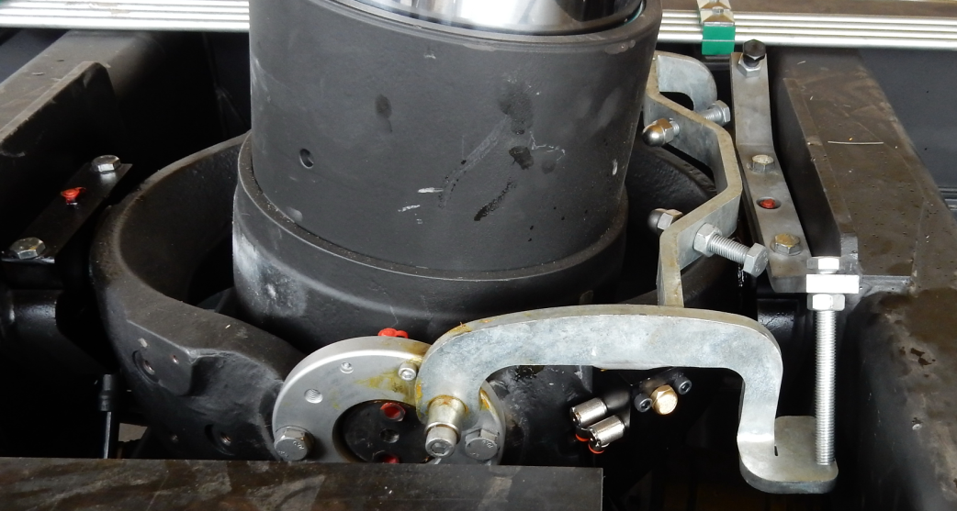

4.2 Před každou jízdou
Vykonat vizuální kontrolu těsnosti hydraulického systému. Zkontrolovat zda nedošlo k deformaci nebo uvolnění dílů na korbě, rámu, pružinách, sklápěcích osách. Kontrolovat tlak v pneumatikách.

4.3 Jednou za týden
Všechny maznice na nástavbě a na hydraulickém systému je nutné promazat.
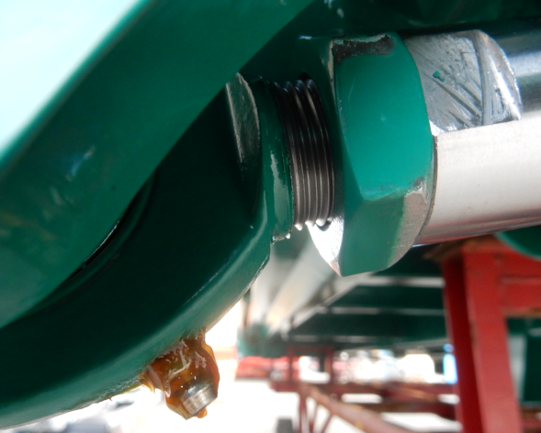
Promazávat maznice kulových opěrných bodů pro přichycení korby umístěné ze spodu (pokud jsou použity), maznice na kulovém ložisku sklápěcího válce umístěném na dně ložné plochy, pohyblivé časti omezovače zdvihu a spínací kolík pneumatického ventilu na omezovači zdvihu, který je umístěn pod gumovou krytkou.
Je nezbytné pravidelně očistit a namazat grafitovou vazelínou obvod na konci nejširšího výsuvného pístu sklápěcího válce ve 100 mm šíři při vysunutém válci.
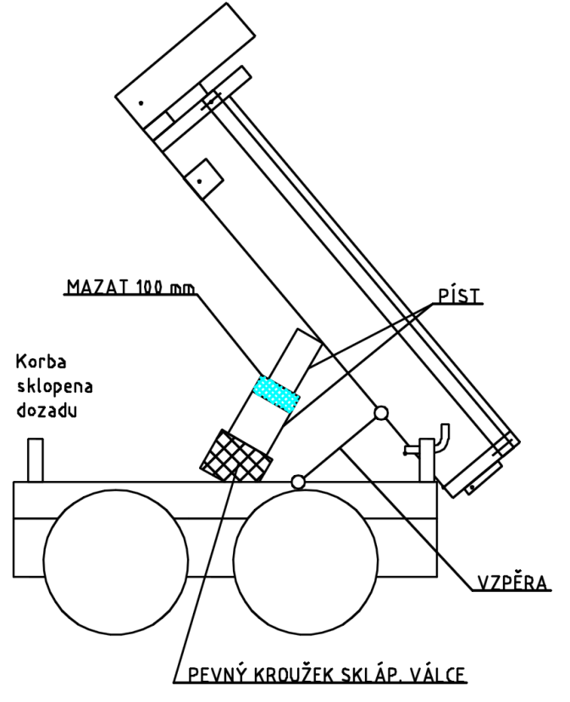

4.4 Jednou za měsíc
Zkontrolovat stav hydraulického oleje na olejoznaku, který je umístěný na olejové nádrži za kabinou řidiče. Seřídit mechanizmus odjištění zadního čela. Kontrola dotažení matic a šroubů.

4.5 Jednou za půl rok
Provést důkladné mytí celého sklápěče a současnou údržbu podle podkapitol 4.1 a 4.2 a 4.3 a 4.4.

4.6 Jednou za rok
Připravený sklápěč podle podkapitoly 4.5 předat k prohlídce do smluvního servisu.

4.7 V korozně aktivním prostředí
Vždy v případě použití sklápěče v korozně agresivním prostředí nebo převozu korozně agresivních látek (hnojiva, odpady) je nezbytné následně provést důkladné umytí korby a sklápěcího válce, ošetřit narušená místa a provést údržbu podle bodu 4.3.
Upozornění: Pro umývání dílů vyžadujících mazání nelze použít tlakové mytí. Správná péče vede k výraznému zvýšení životnosti a bezpečnosti sklápěče.

5. BEZPEČNOSTNÍ NAŘÍZENÍ

5.1 Práce pod zvednutou korbou [11]
V případě nutných oprav pod zdvihnutou korbou je potřebné zajistit ji pomocí vzpěry, která je umístěná na dně ložné plochy.
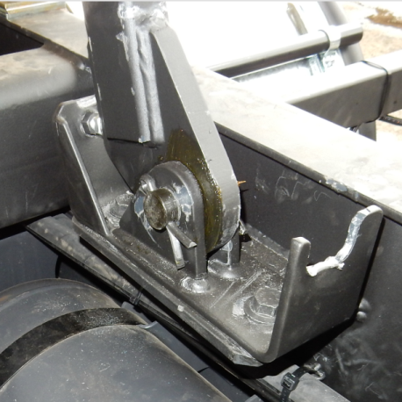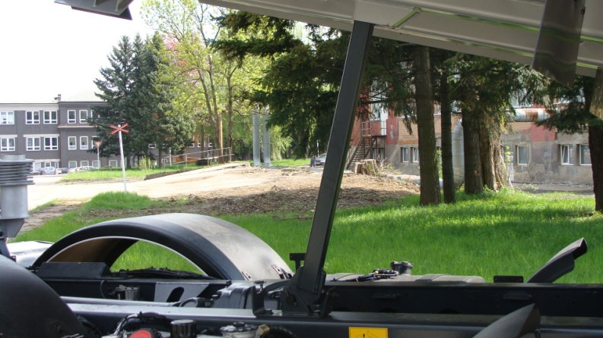

5.2 Hydraulický systém

5.2.1 Vlastnosti a provozní podmínky
Maximální povolené otáčky motoru při spuštěném PTO jsou elektronicky omezeny výrobcem nákladního automobilu. Při překročení maximálních otáček motoru dojde k automatickému vypnutí PTO, aby nedošlo k jeho poškození. Pro rozvod tlaku k jednotlivým komponentám je použit vícesekční rozvaděč. Každá jeho sekce je vybavena přetlakovým ventilem, který chrání komponenty dané větev hydraulického okruhu před přetížením tlakem. Je přísně zakázáno měnit cokoli v hydraulickém systému. V případě potřeby zásahu vždy kontaktujte výrobce.

5.2.2 Schéma zapojení sklápěcího válce

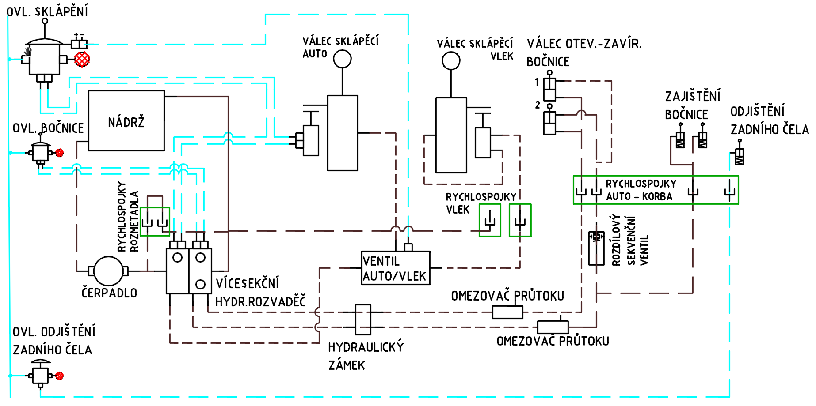

5.3 Rizika při provozu

5.3.1 Zakázáno
· přetěžovat
· měnit něco v hydraulickém systému anebo v nastavení tlaku
· měnit nastavení koncových poloh sklápění
· sklápět na nerovném anebo nepevném povrchu
· stát a pracovat pod zdvihajícím se sklápěčem
· při zvednuté nástavbě není povoleno posouvat podvozkem
Neposkytujeme žádnou záruku na škody, ke kterým došlo vlivem užívání a údržby v nesouladu s tímto návodem.

5.3.2 Upozornění:
Před sklopením korby musí mít obsluha zajištěna výhled na průběh sklápění a přesvědčit se, že se nikdo nenachází v pracovním prostoru sklápěče (ani v případě převrácení).
Pokud je to nutné z důvodu uvolnění nákladu z korby, potom je možné se zvednutou korbou pomalu popojet o 2-3 metry, ale nesmí se přitom s vozidlem rychle rozjet a prudce brzdit.
Při sklápění musí být podklad, na kterém stojí vozidlo stabilní a vozidlo musí být pevně na zemi ve všech směrech.
Pozor na nestabilitu vozidla vlivem nalepení, namrznutí či nerovnoměrného rozložení nákladu.
Rizika použití při sklápění na svahu: Pokud je korba sklápěna proti svahu, je snížen sklopný úhel a nemusí dojít k vyprázdnění korby. Pokud je korba sklápěna po svahu, je zvýšen sklopný úhel a hrozí možnost převržení sklápěče, toto riziko lze snížit pouze částečným zvednutím korby.
Nedoporučujeme sklápět na svahu nebo nerovném terénu a neneseme žádnou zodpovědnost za případné škody na zdraví zúčastněných osob a majetku.

6. ŘĚŠENÍ SERVISU A REKLAMACÍ

6.1 Kontaktní osoba pro objednání náhradních dílů
Lukáš Horák, 724 375 233

6.2 Kontaktní osoba pro hlášení reklamací
Jaromír Hykel, 724 375 234

6.3 Seznam smluvních servisů pro záruční prohlídky

6.4 Plán záruční prohlídky

6.4.1 Hydraulický systém
Kontrola zapojení hydraulického systému podle bodu 5.2.2.
Kontrola stavu a těsnosti jednotlivých komponent hydraulického systému a případná výměna.
Kontrola hydraulického oleje a případná výměna podle kapitoly 4.
Vyzkoušení funkčnosti všech prvků závislých na hydraulickém systému a případné seřízení.

6.4.2 Pneumaticky ovládané prvky
Kontrola zapojení pneumaticky ovládaných prvků podle bodu 5.2.2.
Kontrola stavu a těsnosti jednotlivých pneumatických komponent a případná výměna.
Vyzkoušení funkčnosti pneumaticky ovládaných prvků nástavby a případná seřízení.

6.4.3 Mechanické komponenty
Zkontrolovat další provozuschopnost:
Upínacích prvků podvozku, rámu a korby.
Čtyř opěrných bodů a zajišťovacích čepů pro korbu.
Uložení a zajištění bočnic, zadního čela.
Stav pružin, řetězů a závěsných ok pro manipulaci s korbou.
Držáku rezervy.

6.4.4 Záznam o kontrole

Datum kontroly | Popis závady |  | Kontrolu provedl | Závadu odstranil

